Confirmacion de Requerimientos Funcionales

Aprendices:
Cristofer David Lozano Contreras

Jhampier Santos Ortiz

Capysoft-2025

Instructor:
Carlos Julio Cadena Sarasty

Centro de la empresa y los servicios- SENA sede industria

Neiva – Huila

RF1 – Registro de usuario
Permite que el usuario cree una cuenta ingresando su nombre, correo y contraseña.
El sistema envía un código de verificación al correo electrónico y, al validarlo correctamente, registra la cuenta y redirige al usuario a la página de inicio de sesión.
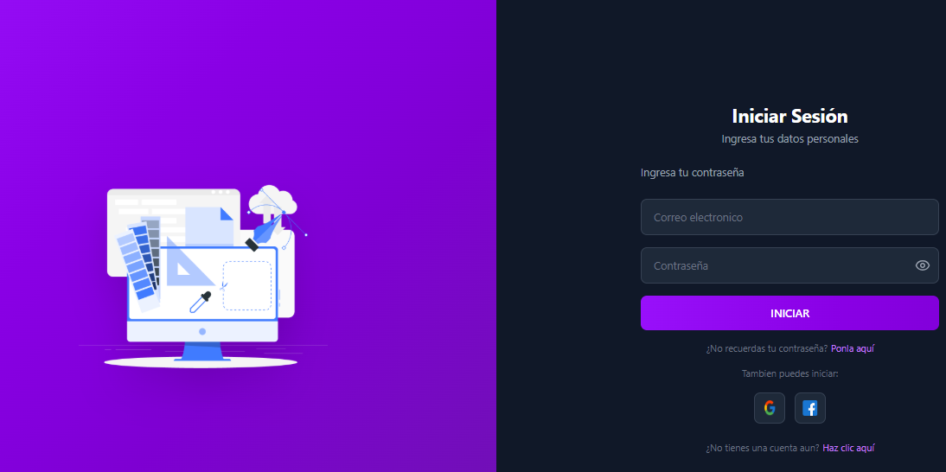
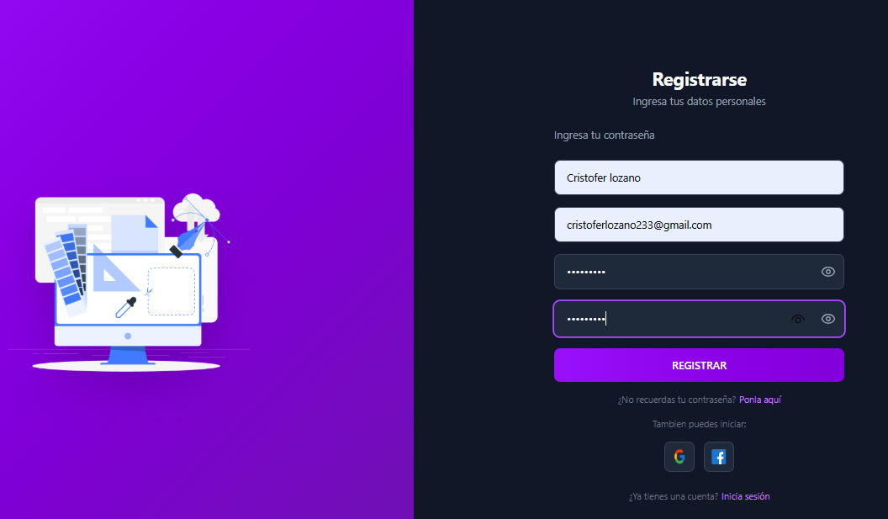
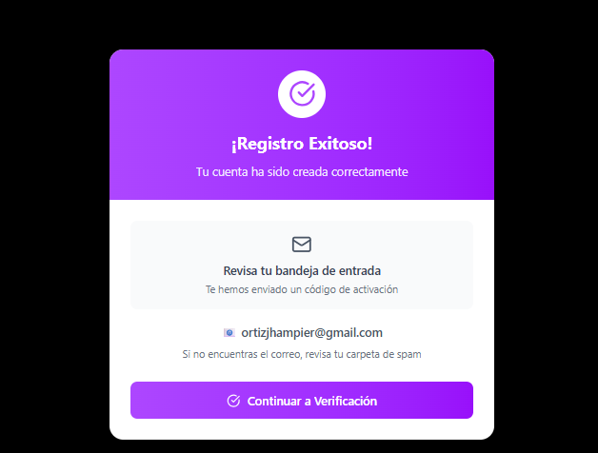
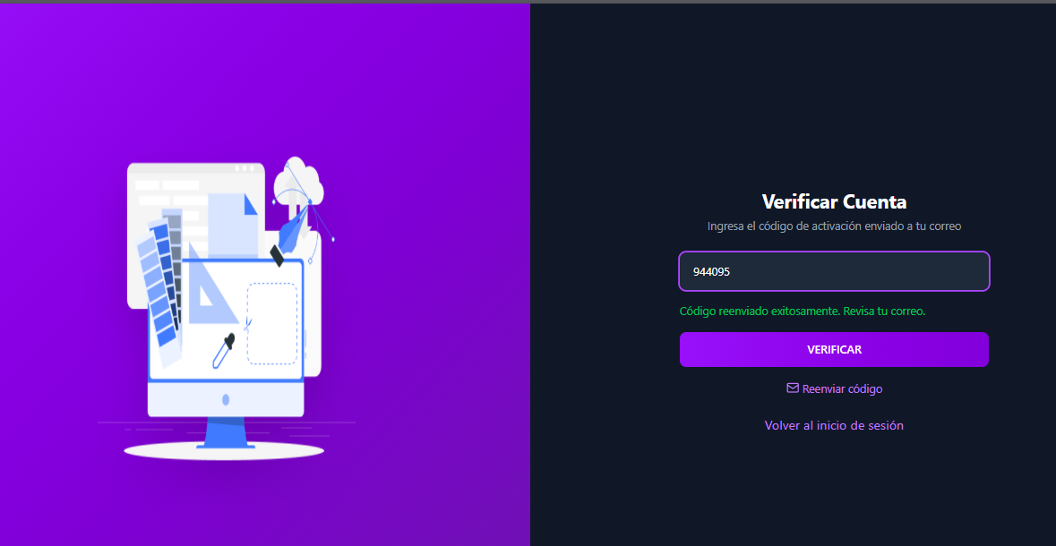

RF2 – Autenticación con redes sociales (OAuth)
Permite que el usuario inicie sesión o vincule su cuenta usando redes sociales como Facebook o Gmail mediante el protocolo OAuth 2.0.
Al autorizar el acceso, el sistema asocia la cuenta y permite futuros inicios de sesión sin ingresar credenciales manualmente.

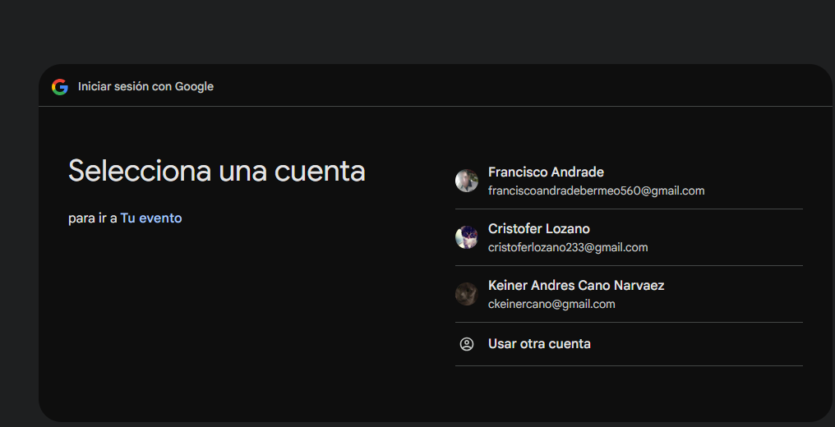

RF3 – Inicio de sesión de usuario
Permite que el usuario acceda al sistema ingresando su correo electrónico y contraseña previamente registrados.
El sistema valida las credenciales y, si son correctas, inicia la sesión y redirige al usuario a la página principal.
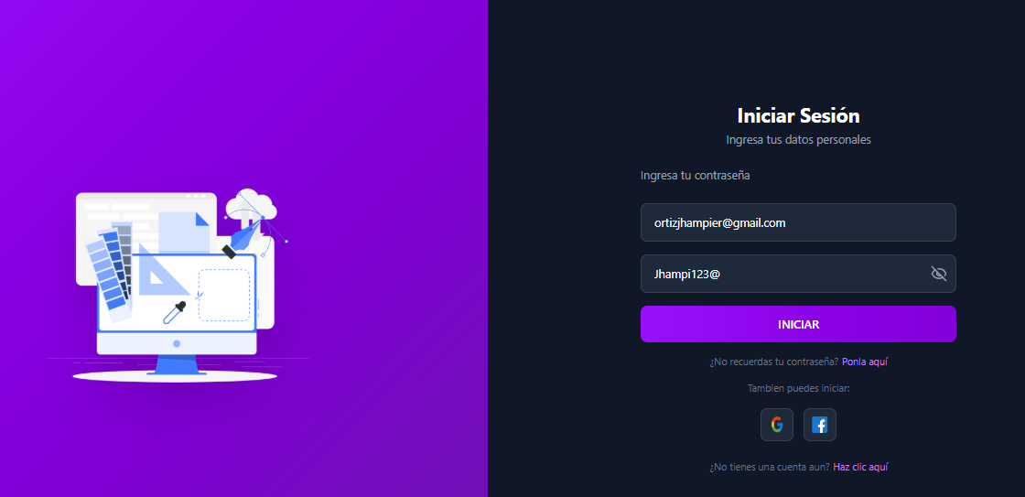

RF4 – Gestión de perfil de usuario
Permite que el usuario cree, edite y actualice su información personal, como su numero, fecha de nacimiento y dirección.
El sistema guarda los cambios en la base de datos y muestra un mensaje de confirmación al completar la acción (Cabe aclarar que esto se encuentra funcional solo en la versión movil, se agregara a la versión web en versiones posteriores)
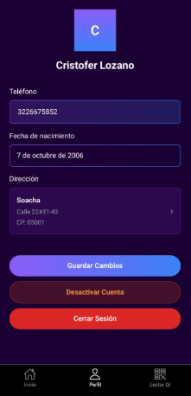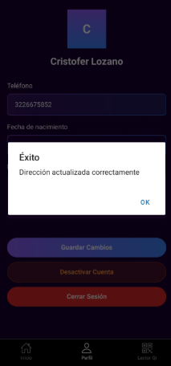

RF5 – Recuperar contraseña
Permite que el usuario recupere el acceso a su cuenta ingresando su correo electrónico registrado.
El sistema envía un código de verificación al correo para permitirle restablecer su contraseña y crear una nueva de forma segura.
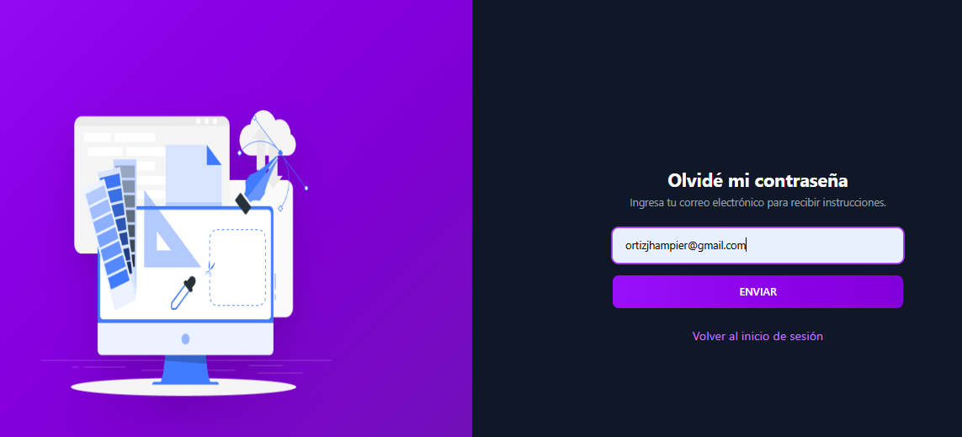
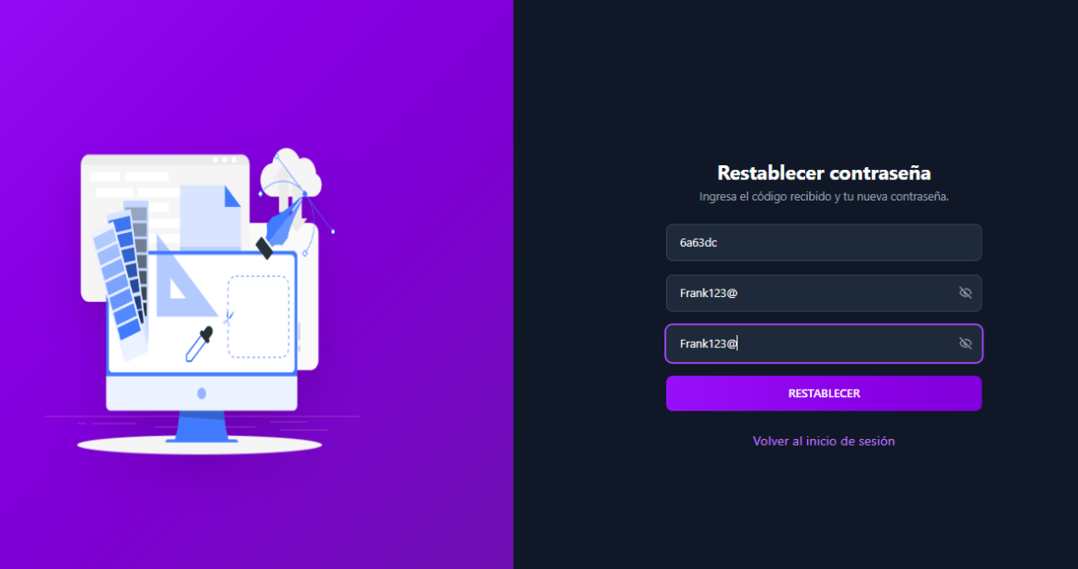

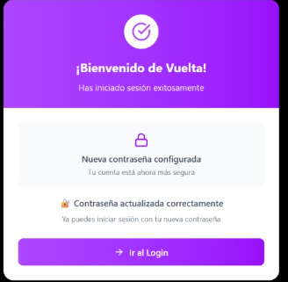

RF6 – Cerrar sesión
Permite que el usuario finalice su sesión activa haciendo clic en el botón de salir.
El sistema invalida la sesión y redirige al usuario a la pantalla de inicio de sesión, garantizando la seguridad y privacidad de su cuenta. (Disponible también en versión web)
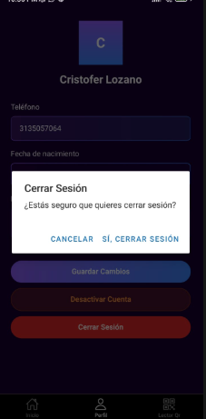

RF7 – Eliminación permanente de cuenta de usuario
Permite que el usuario borre de forma definitiva su cuenta y todos sus datos desde la configuración del sistema.
El sistema solicita confirmación antes de eliminar y, una vez completado el proceso, redirige al usuario a la pantalla de inicio con un mensaje de confirmación.

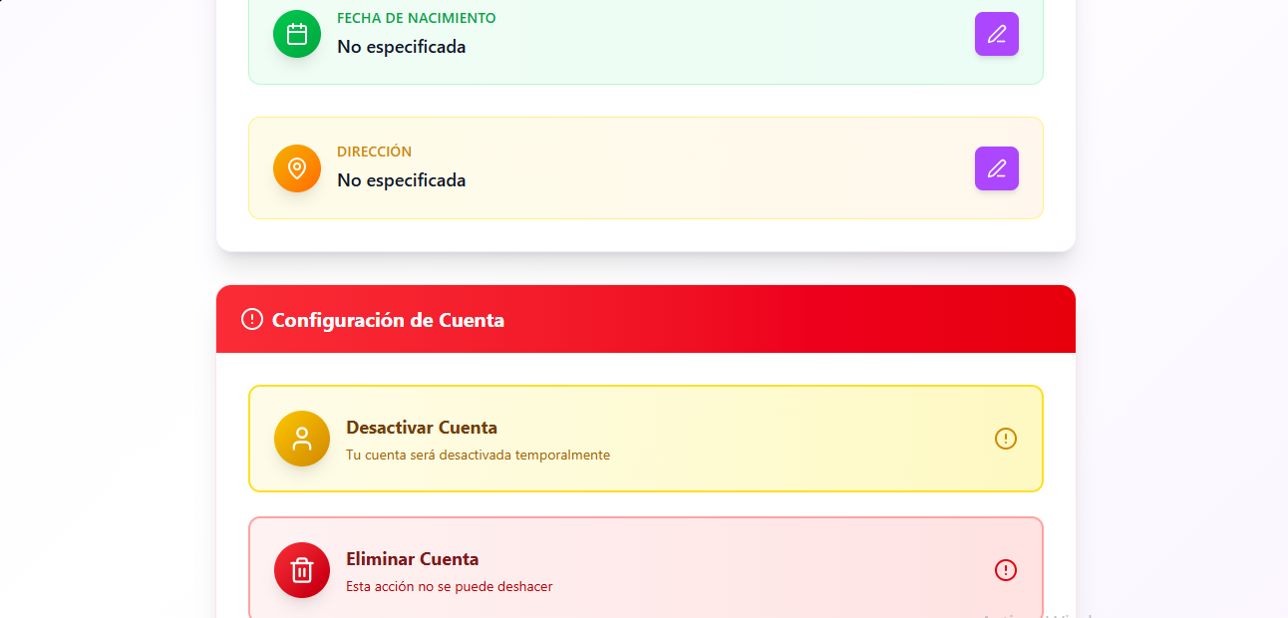
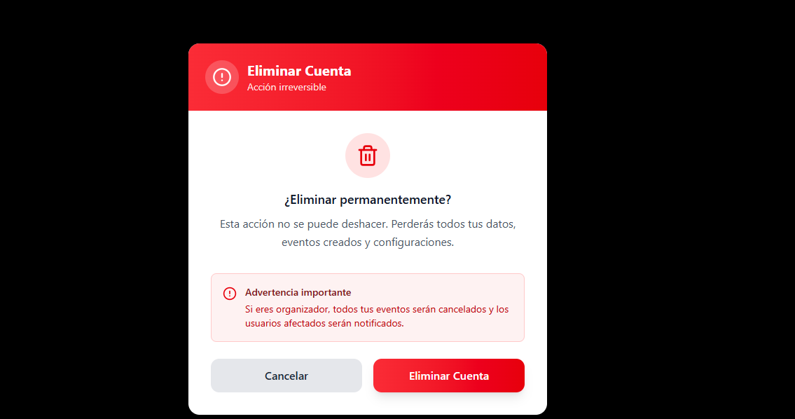

RF8 – Módulo de administración del sistema
Permite que el administrador acceda a un panel exclusivo donde puede revisar, aceptar o rechazar solicitudes de organizadores.
El sistema identifica el rol de administrador al iniciar sesión y muestra las opciones de gestión correspondientes.
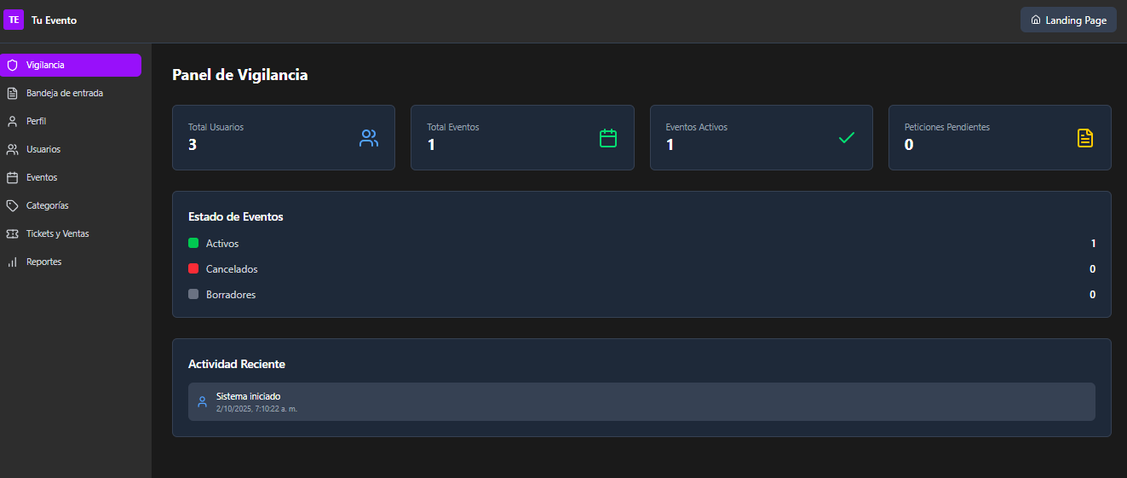
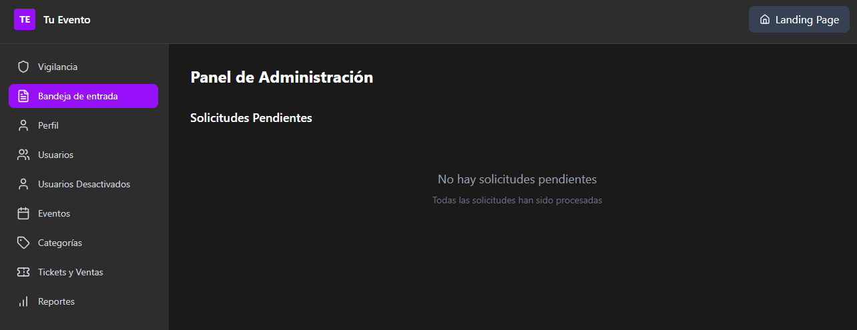

RF9 – Edición de la estructura
Permite que el organizador cree, edite o elimine el plano del sitio del evento mediante una interfaz gráfica.
El sistema asocia el diseño al evento y lo muestra a los usuarios para la selección de asientos una vez publicado.
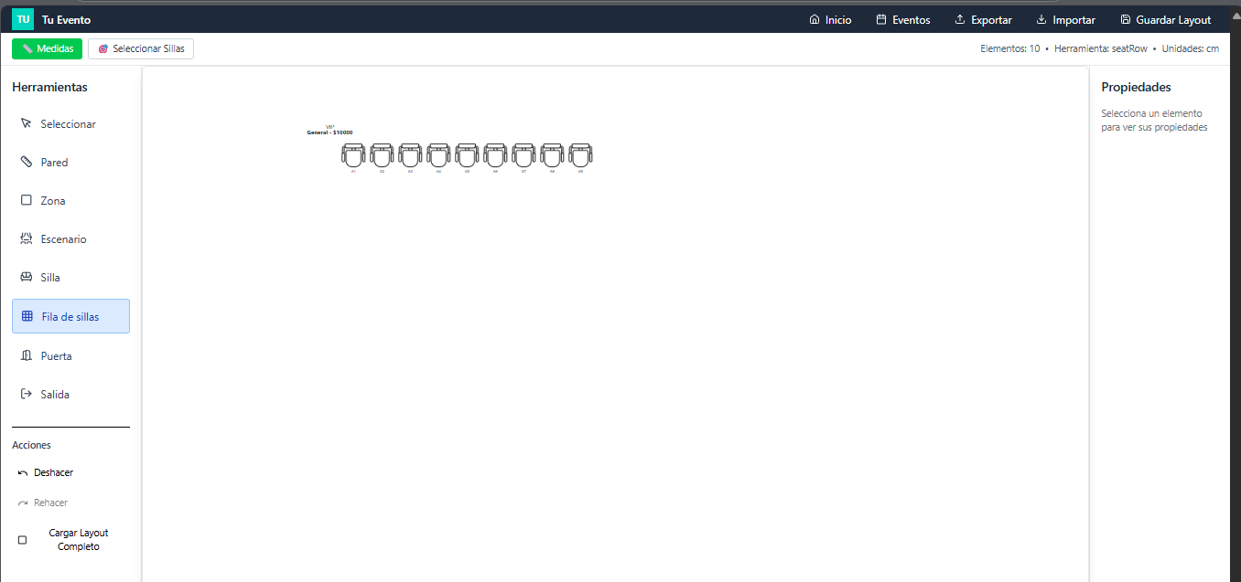

RF10 – Reservación de asientos
Permite que el usuario seleccione y reserve un asiento para un evento desde la interfaz de agendamiento.
El sistema bloquea temporalmente el asiento hasta que el organizador valide el pago, garantizando que no pueda ser reservado por otro usuario.
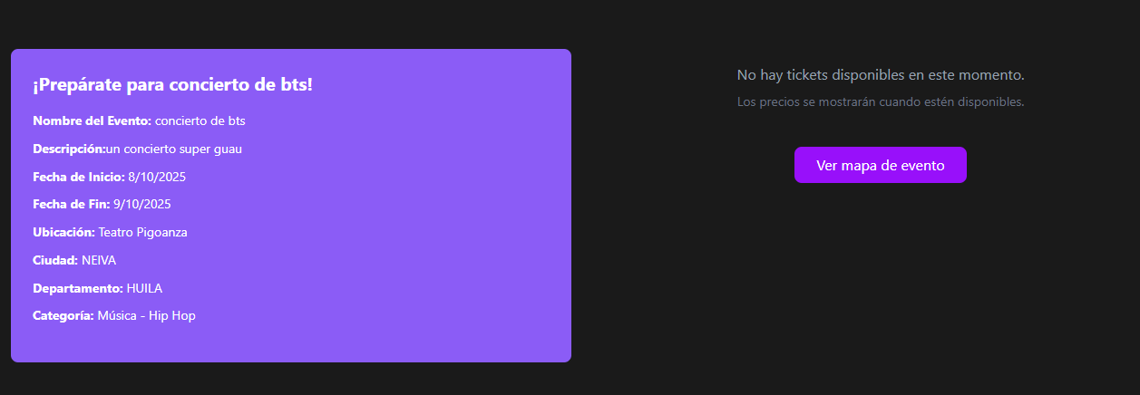
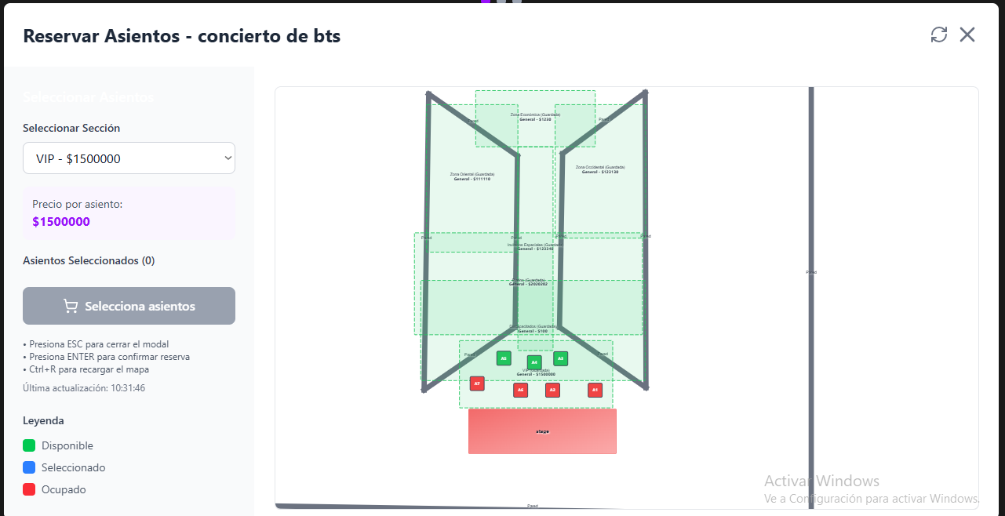
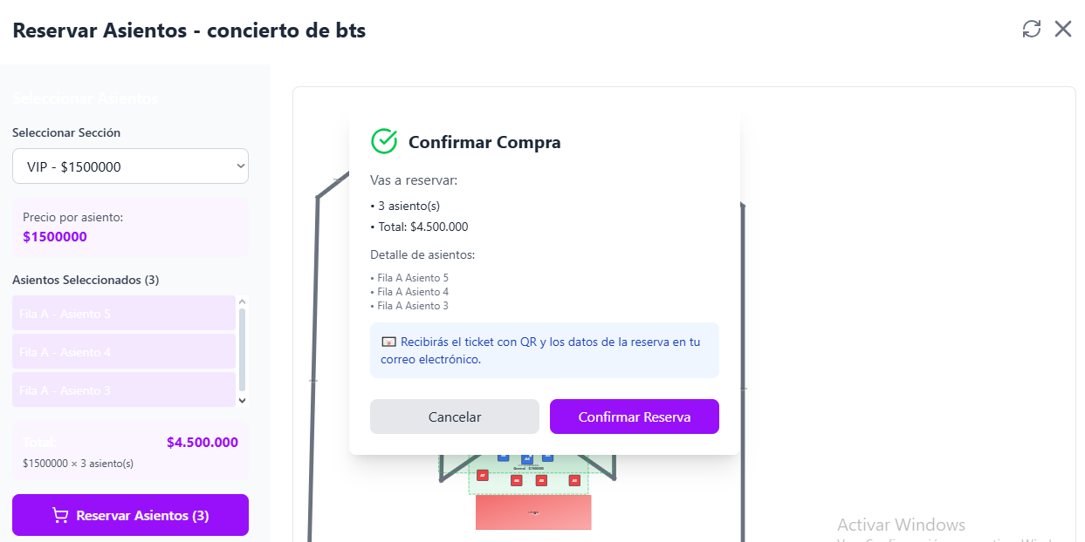
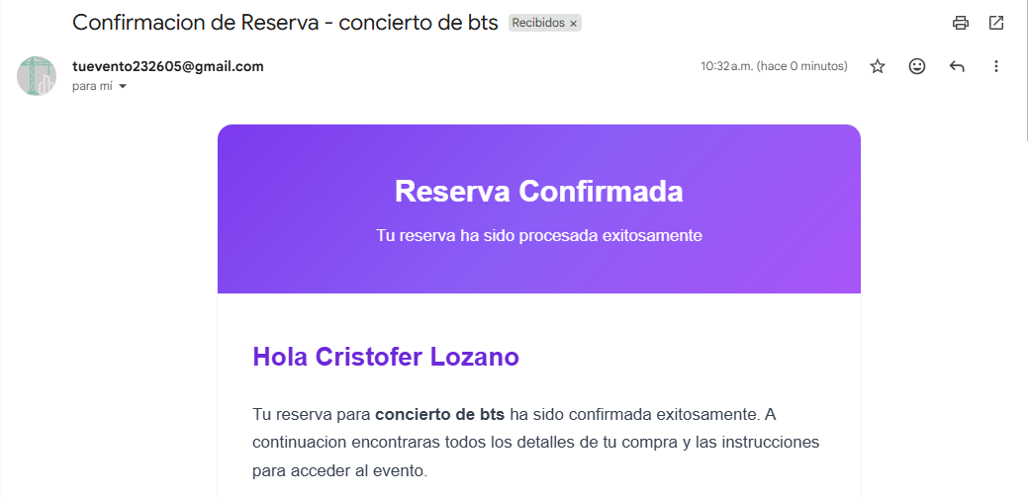

RF11 – Generación y validación de código QR por reserva
Permite que el sistema genere un código QR único por cada reserva realizada.
El código contendrá la información del evento (nombre, fecha y asientos) y se enviará al correo del usuario.
El organizador validará el QR al confirmar el pago, cambiando su estado de pendiente a válido para permitir el acceso al evento, esto desde la app móvil.
